**江西省特色柑橘类提质增效栽培技术**

**一、技术概述**

（一）技术基本情况

江西是我国柑橘优势产区，是全国“赣南-湘南-桂北优质脐橙带”的核心区、南丰蜜桔特色柑橘主要基地和优质柚类的品种的集中产地。形成了“赣南脐橙”、“南丰蜜桔”优势产业集群效应，“新余蜜桔”、“广丰马家柚”、“井冈蜜柚”等特色柑橘竞相发展的格局。柑橘是我省第一大水果，柑橘栽培面积和产量均位居全国前列，在果蔬稳产保供上有重要作用，已成为我省农业结构调整和农民脱贫增收的重要产业。但受江西柑橘果园化肥施用过量、生态环境压力增大、柑橘病虫害危害、生产成本持续上升、鲜果季节性过剩及果品销售竞争加剧等因素影响，传统追求连片规模型扩张、产量数量型增长和果园粗放型管理的模式，越来越不适应现代柑橘产业发展要求。

为解决以上柑橘产业面临的关键共性问题，推动柑橘产业高质量发展，提升柑橘产业综合经济效益，增加果农收入。本技术通过柑橘园标准化生态建园、柑橘叶面营养诊断、果园绿肥间作、树体管理、病虫害绿色高效防控、水肥一体化等方面进行探索，总结形成江西省特色柑橘类提质增效栽培技术。通过该技术的推广和应用，提高了柑橘园建园标准、果园管理技术及水平，提升柑橘果品品质和商品化率，促进果农增产增收。

（二）技术示范推广情况

该技术已在我省各特色柑橘主产区试行推广，2014-2022年，在全省累计示范推广面积超150万亩。通过该技术辐射带动，果农的生态化、高品质化和省力轻简化栽培理念显著增强，对绿色、优质、高效栽培技术的掌握应用水平有了显著提升。

（三）提质增效情况

该技术通过生态建园，推广杀虫灯、黄板、套袋、捕食螨防虫和生草栽培、水肥一体等生态栽培管理技术，橘园年平均减少打约次数3-4次，亩均减少化肥投入达40元，有效地维护橘园生态平衡，大大提高了果品品质和质量安全水平。橘园商品果率达到90.0%以上，比实施前提高了8个百分点以上，每亩新增纯收益超500元，亩均增产157.33公斤，产业增收效果明显。

（四）技术获奖情况

无

**二、技术要点**

**1.柑橘园标准化生态建园技术。**结合江西丘陵山区特点，在新开发柑橘园集成推广了“三山”布局（山顶戴帽、山腰种果、山底穿鞋）、“一带三沟”整地（即水平梯带、栽植沟、扩穴沟和梯田内壁沟）、“三大一免”栽植（大穴、大肥、无病毒大苗、3年幼树免修剪）和生态防护隔离的标准化生态建园技术模式。

**2.柑橘叶片营养诊断技术。**测定叶片的全氮、磷、钾、钙、镁、硫、铁、锰、铜、锌、硼、钼、氯含量，根据叶片各营养元素的含量来判断树体营养丰缺程度，按照“因缺补缺”原则及时补施肥料。

**3.橘园绿肥种植或自然生草技术。**树盘（树冠滴水线）外自然蓄留良性杂草，或人工种植适应性强、鲜草量大、矮秆、浅根性草种，在果园行间套种花生、大豆、紫云英（红花草）等豆科类作物对土壤进行培肥改良。采用的技术模式有：“秋种毛叶苕子+肥田萝卜，夏种豌豆/绿豆/豇豆等豆科绿肥”、“全年覆盖紫云英+肥田萝卜”、“自然生草”等。

**4.橘园水肥一体化技术。**在柑橘园中安装管道灌溉设施，结合滴灌设施或塑料软管浇灌灌溉，达到以水促肥，实现水肥耦合，提高水肥利用效率和花芽质量，结合果园滴灌时在灌溉水中加入尿素、硫酸钾等可溶性肥料，实现水肥同施，培优土壤，降低病害发生率，提高生产效率。

**5.柑橘轻简化树体管理技术。**以“开天窗口”和“开门”大枝修剪为主的省力化轻简化修剪方式进行树体管理，传统精细修剪每株成年大树耗时15-20分钟（每亩用工2-3个），每株大树修剪时间仅为5-7分钟（每亩的大枝修剪用工0.3-0.5个），节省生产成本投入，提高果品品质。

**6.病虫害绿色防控技术。**按照“预防为主，综合防治”的植保方针，认真做好病虫情的观测，推广绿色病虫害防控技术，推广园中点诱杀灯，树上挂黄板，果品套袋，树中悬挂性激素、糖醋液诱杀害虫；以虫治虫，即保护利用天敌，释放捕食螨等控制虫害。严格遵守绿色柑橘生产的农药使用规程。优先使用植物源和矿物源农药。

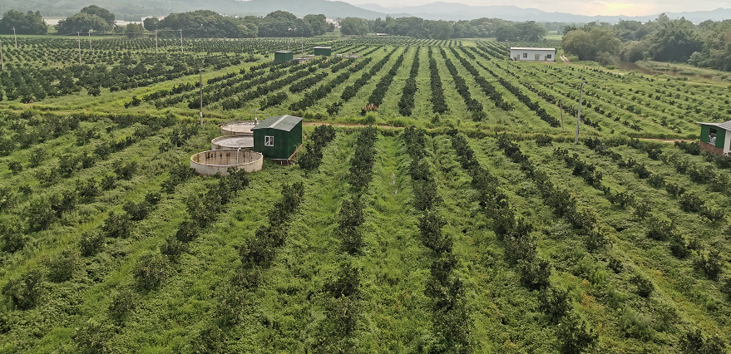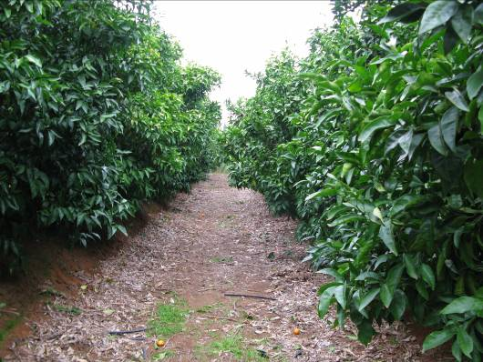

图1 柑橘合理密植图2 柑橘园水肥一体

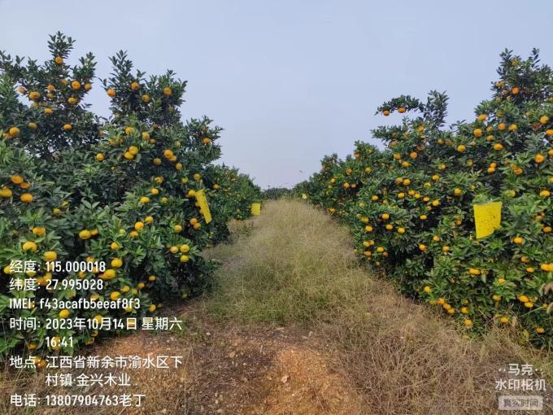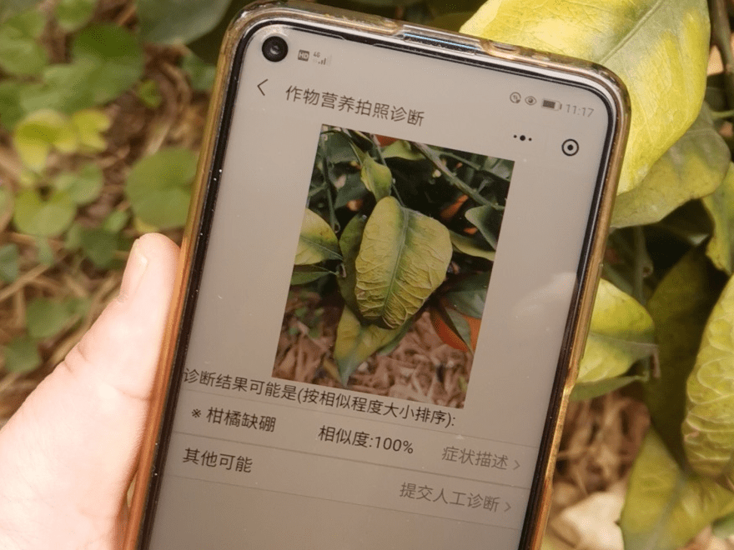

图3 柑橘园绿色防控图4 柑橘叶片营养诊断

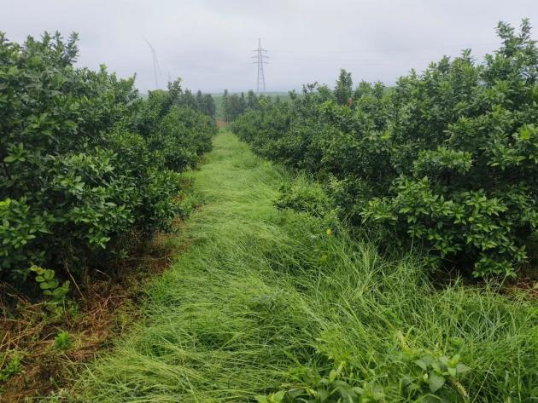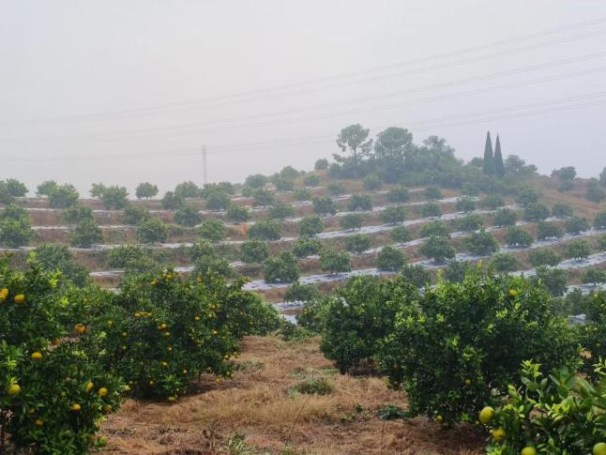

图5 标准化建园 图6 果园生草

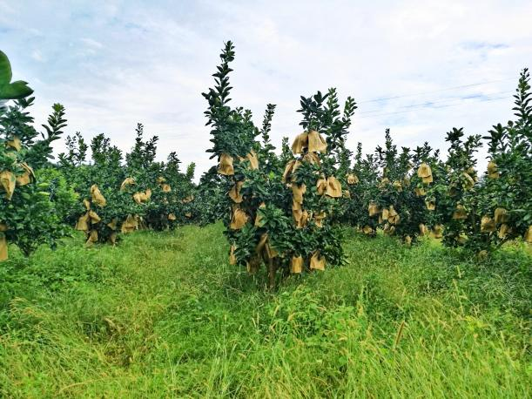

图7 果品套袋

**三、适宜区域**

适应推广应用的区域为江西省主要柑橘类种植地区。

**四、注意事项**

1.限制使用和允许使用的农药必须按要求控制施用量。注意不同作用机理的农药交替使用和合理混用，避免害虫产生抗药性。

2.坚持科学选址，不得在生态公益林区、江河源头区、饮用水水源区和水源涵养区、城镇周边天水倒向城镇2km范围内禁止或限制区域建园，不得占用基本农田开发新基地。

3.果园自然生草时不使用除草剂除草，使用割草机割草，每次割草方向保持一致。

**五、技术依托单位**

**1.江西省农业技术推广中心**

联系地址：江西省南昌市文教路359号江西省农业检验检测综合大楼

邮政编码：330046

联系人：吴茵

联系电话：18770052204

电子信箱：[937520809@qq.com](mailto:937520809@qq.com)

**2.新余市农业科学研究中心**

地址：新余市渝水区仙来中大道305号

邮编：338000

联系人：万渊

联系电话：13755578278

电子信箱：[wanyuan524@163.com](mailto:wanyuan524@163.com)

**3.吉安市井冈蜜柚发展服务中心**

地址：江西省吉安市行政中心C座319室

邮编：343000

联系人：易明亮

联系电话：19318939780

电子信箱：guoyeju@163.com